**工单核减操作手册**

# 1、工单超时核减

工单超时核减菜单如下，包括接单超时修改和回单超时修改：

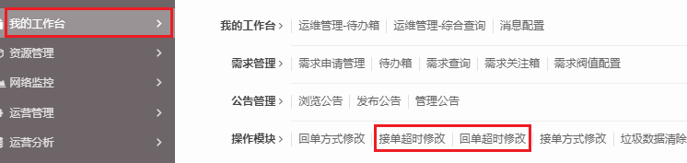

## 1.1接单超时核减

点击“我的工作台->操作模块->接单超时修改”菜单，打开如下页面，可以指定工单号进行核减，也可以输入时间段进行核减，具体如下：

1. 指定工单号进行核减：在如下页面的上方区域，输入工单号，多个工单号以英文逗号隔开，多个单号直接不能有空格和换行符，每次不能超过200个，输入完成后，点击修改按钮，则可以将指定的工单号从接单超时改为接单不超时。
2. 输入时间段进行核减：可以在如下页面的下方区域，输入时间段（派单时间），点击修改按钮，则可以将此时间段的工单全部改为接单不超时。

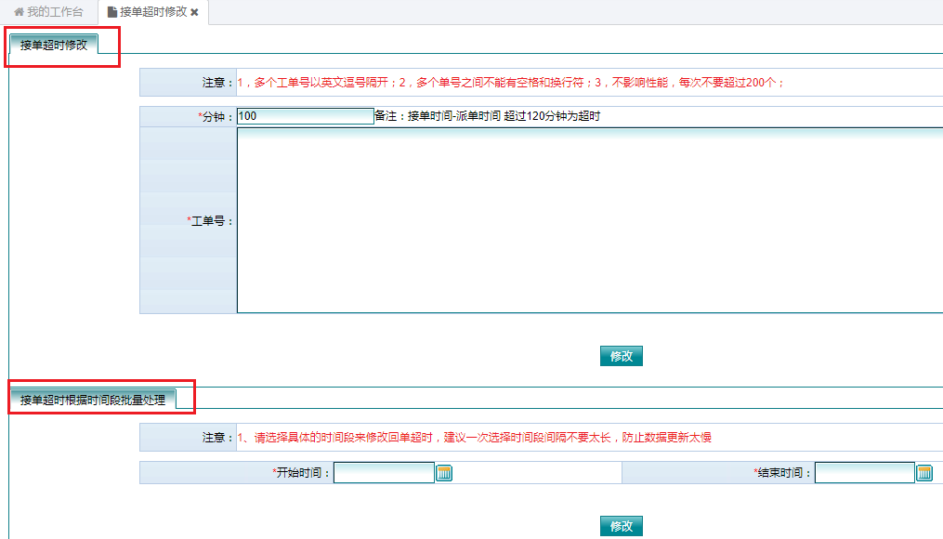

## 1.2回单超时核减

点击“我的工作台->操作模块->回单超时修改”菜单，打开如下页面，可以指定工单号进行核减，也可以输入时间段进行核减，具体如下：

1. 指定工单号进行核减：在如下页面的上方区域，输入工单号，多个工单号以英文逗号隔开，多个单号直接不能有空格和换行符，每次不能超过200个，输入完成后，点击修改按钮，则可以将指定的工单号从回单超时改为回单不超时。
2. 输入时间段进行核减：可以在如下页面的下方区域，输入时间段（派单时间），点击修改按钮，则可以将此时间段的工单全部改为回单不超时。

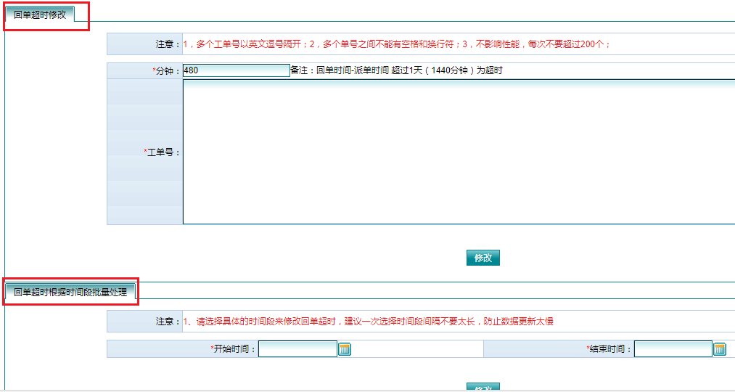

# 2、接单回单方式核减

接单回单方式核减菜单如下，包括接单方式修改和回单方式修改：

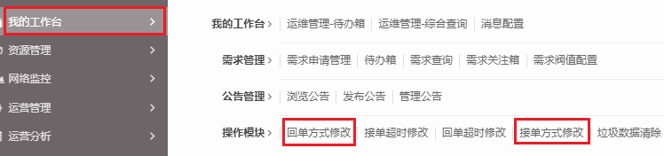

## 2.1接单方式核减

点击“我的工作台->操作模块->接单方式修改”菜单，打开如下页面，可以指定工单号进行核减，也可以输入时间段进行核减，具体如下：

1. 指定工单号进行核减：在如下页面的上方区域，输入工单号，多个工单号以英文逗号隔开，多个单号直接不能有空格和换行符，每次不能超过200个，输入完成后，点击修改按钮，则可以将指定的工单号从WEB接单改为APP接单。
2. 输入时间段进行核减：可以在如下页面的下方区域，输入时间段（派单时间），点击修改按钮，则可以将此时间段的工单全部改为APP接单。

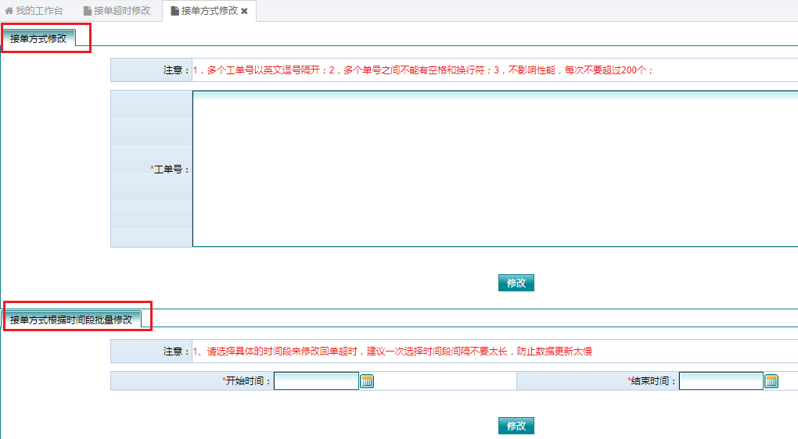

## 2.2回单方式核减

点击“我的工作台->操作模块->回单方式修改”菜单，打开如下页面，可以指定工单号进行核减，也可以输入时间段进行核减，具体如下：

1. 指定工单号进行核减：在如下页面的上方区域，输入工单号，多个工单号以英文逗号隔开，多个单号直接不能有空格和换行符，每次不能超过200个，输入完成后，点击修改按钮，则可以将指定的工单号从WEB回单改为APP回单。
2. 输入时间段进行核减：可以在如下页面的下方区域，输入时间段（派单时间），点击修改按钮，则可以将此时间段的工单全部改为APP回单。

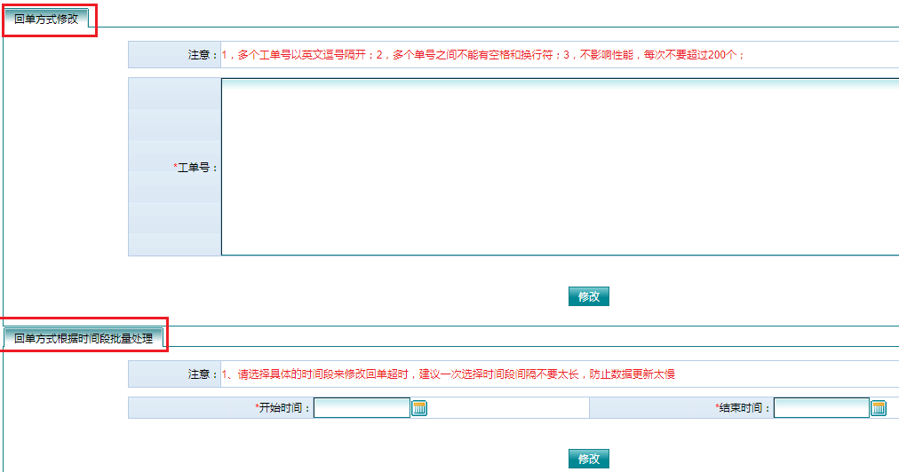

# 3、误告警派单核减

误告警派单核减菜单如下，即“垃圾数据清除”模块：

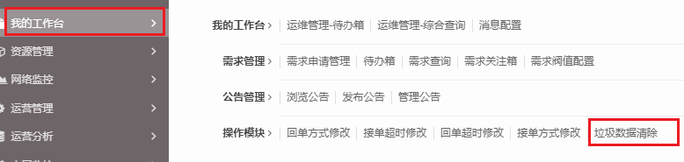

点击“我的工作台->操作模块->垃圾数据清除”菜单，打开如下页面，可以输入误告警产生的工单号（没有回单的工单）进行核减，所有批量处理的工单号需要以英文逗号分隔，单次删除数量不要超过50条，防止造成系统过慢现象，点击修改按钮，则完成工单的删除，以此减少不必要的回单操作。

